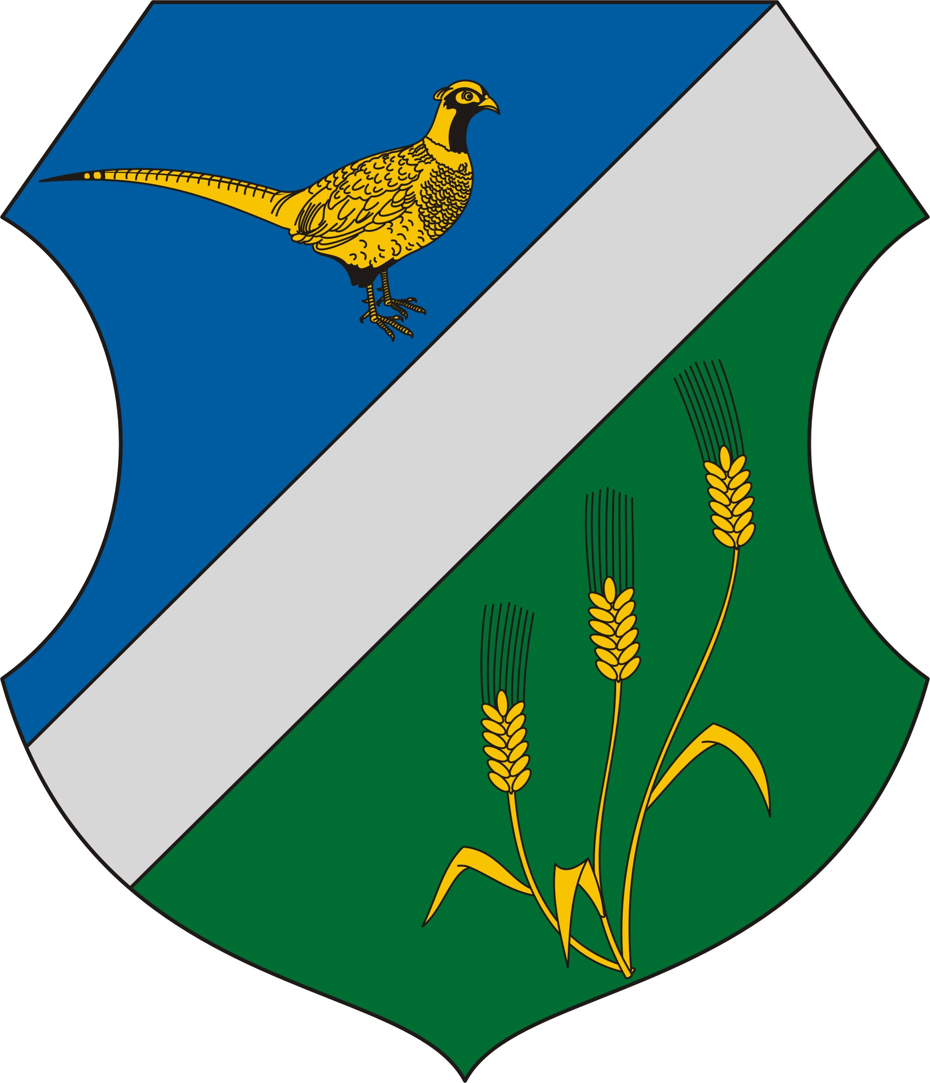
Előterjesztés
Fácánkert Község Önkormányzata Képviselő-testületének
2016. március 31. napján tartandó ülésére
5. napirendi pont

Tárgy: Orbán Zsolt polgármester 2016. évi szabadságolási tervének jóváhagyása
Előterjesztő és előadó: Tóth Adrienn jegyző

Tisztelt Képviselő-testület!

A közszolgálati tisztségviselőkről szóló 2011. évi CXCIX. törvény 2014. december 12. napi hatállyal beiktatta a Kttv.-be a VII/A. fejezettel a polgármester, alpolgármester foglalkoztatási jogviszonyára vonatkozó különös rendelkezéseket. E fejezetben rendelkezik többek között a polgármester szabadságával kapcsolatos jogi szabályozásról is.
Eszerint:
„225/C. § (1) A főállású polgármester évi huszonöt munkanap alapszabadságra és tizennégy munkanap pótszabadságra jogosult
(2) A polgármester előterjesztésére a képviselő-testület minden év február 28-ig jóváhagyja a polgármester szabadságának ütemezését. A szabadságot az ütemezésben foglaltaknak megfelelően kell kiadni, valamint igénybe venni. A polgármester a szabadság igénybevételéről a képviselő-testületet a következő ülésen tájékoztatja. A polgármester a szabadságot az ütemezéstől eltérően csak előre nem látható, rendkívüli esetben, vagy az igénybevételt megelőzően legkésőbb tizenöt nappal megtett előzetes bejelentést követően veheti igénybe.
(3) Minden év január 31-ig a jegyző által vezetett nyilvántartás alapján meg kell állapítani a polgármester előző évben igénybe vett szabadságának mértékét, és ki nem adott szabadságot a tárgyévi szabadsághoz hozzá kell számítani.
(4) A polgármesternek a szabadságot az esedékesség évében, de lekésőbb a következő év március 31-ig kell igénybe venni vagy kiadni.”
(5) A foglalkoztatási jogviszonyban álló alpolgármester szabadságára az (1)-(4) bekezdésben foglaltak vonatkoznak azzal az eltéréssel, hogy a szabadság ütemezését a polgármester hagyja jóvá, és a szabadságot a polgármester adja ki.

A Kttv. 225/J. § (1) bekezdése értelmében a képviselő-testület a polgármester foglalkoztatási jogviszonyával, fegyelmi és kártérítési felelősségének megállapításával kapcsolatos hatáskörét nem ruházhatja át. Erre tekintettel a fenti tárgykörben a képviselő-testületnek kell döntenie.
A 2016. évre vonatkozóan a KIRA Magyar Államkincstári rendszerben vezetett szabadság-nyilvántartás szerint Orbán Zsolt polgármester úrnak az előző évről 32 nap áthozott szabadsága van, mely növeli az éves 39 nap szabadságát, tehát összesen 71 nap szabadság áll a rendelkezésére a 2016. évben.
Időközben kivett 2016-ban szabadságok:
- 2016.01.04. – 2016.01.08. (5 nap)
- 2016.02.02. – 2016.02.03 (2 nap)
Fentiekre tekintettel kérem a képviselő-testületet, hogy szíveskedjen jóváhagyni a polgármester úr 2016. évi szabadságolási tervét, az alábbi határozati javaslat elfogadásával:

Bogyiszló, 2016. március 29.

Tóth Adrienn
jegyző

Határozati javaslat
Orbán Zsolt polgármester 2016. évi szabadságolási tervének jóváhagyása

Fácánkert Község Önkormányzatának Képviselő-testülete a közszolgálati tisztviselőkről szóló 2011. évi CXCIX. törvény 225/C. § (2) – (3) bekezdéseiben foglaltakra figyelemmel Orbán Zsolt polgármester által benyújtott jelen jegyzőkönyv mellékletét képező 2016. évi szabadságolási tervét jóváhagyja.
Felelős: Tóth Adrienn jegyző
Határidő: azonnal

